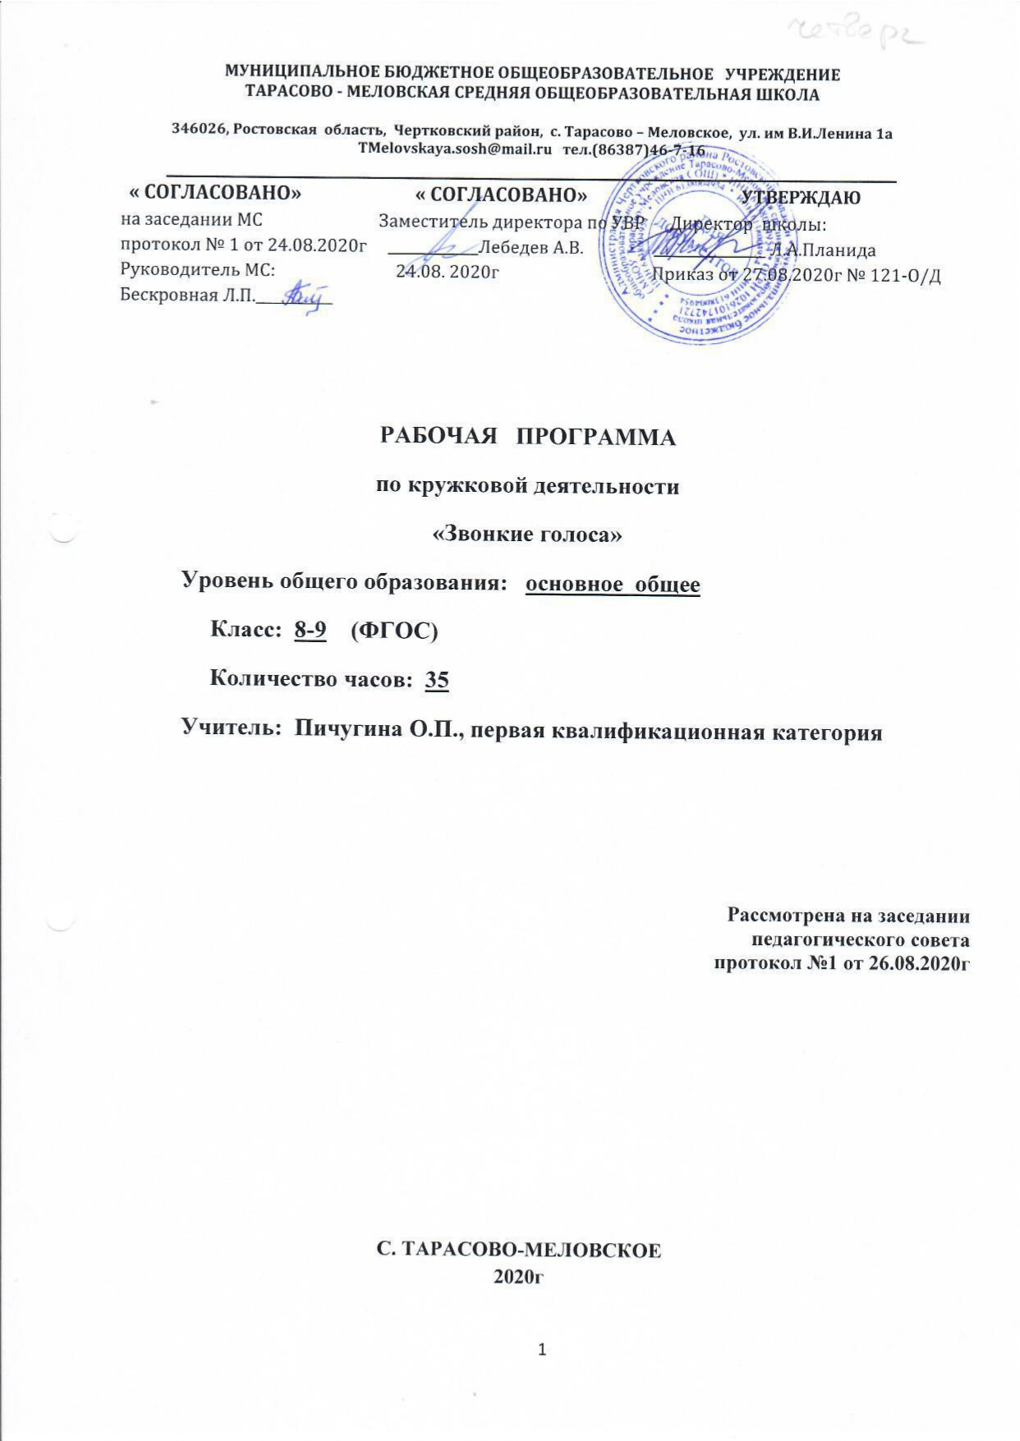
РАЗДЕЛ I. Пояснительная записка

Рабочая программа для вокального кружка «Звонкие голоса» составлена в соответствии с требованиями ФГОС. Курс проводится в рамках общекультурного направления кружковой деятельности.
Рабочая программа для вокального кружка «Звонкие голоса» предусмотрена на 1 год, продолжительность учебных занятий составляет 35 часов в год. Занятия проводятся 1 раз в неделю, продолжительностью 40 минут.
Программа создана в соответствии с Законом Российской Федерации «Об образовании» и Программой воспитательной работы в МБОУ Тарасово-Меловской СОШ в целях создания условий для развития системы дополнительного образования в школе, в связи с введением ФГОС НОО и с целью эффективной работы по реализации данных стандартов, на основании решения педагогического совета (протокол № 1 от 26.08.2020г)
Музыкально-эстетическое воспитание и вокально-техническое развитие школьников должны идти взаимосвязано и неразрывно, начиная с детей младшего возраста, и ведущее место в этом принадлежит кружку вокального пения – и на сегодняшний день основному средству массового приобщения школьников к музыкальному искусству.
Музыкально- эстетическое воспитание и вокально-техническое развитие школьников должны идти взаимосвязано и неразрывно, начиная с детей младшего возраста, и ведущее место в этом принадлежит кружку вокального пения. В кружке вокального пения органически сочетаются фронтальное воздействие руководителя на учащихся, индивидуальный подход. Приобщение учащихся к музыкальному искусству через пение как один из доступнейших видов музыкальной деятельности является важным средством улучшения их художественного и эстетического вкуса.
На современном этапе возрос интерес к новым музыкальным синтетическим жанрам, и одна из задач педагога состоит в том, чтобы помочь ребенку разобраться во всем многообразии музыкальной палитры и дать возможность каждому ученику проявить себя в разных видах музыкальной деятельности.
По всей целевой направленности программа предпрофессиональная, так как нацелена на формирование практических умений и навыков в области хорового искусства. Тематическая направленность программы позволяет наиболее полно реализовать творческий потенциал ребенка, способствует развитию целого комплекса умений, совершенствованию певческих навыков, помогает реализовать потребность в общении.
Актуальность программы связана с ростом числа детских коллективов, расширением их концертно-исполнительской деятельности, стилем сочинений, которые пишутся с расчетом на голосовые возможности детей. В певческой деятельности творческое самовыражение обучающихся формируется в ансамблевом пении, сольном пении, одноголосном и двухголосном исполнении образцов вокальной классической музыки , народных и современных песен с сопровождением и без сопровождения, в обогащении опыта вокальной импровизации.
Цели и задачи
Цель программы – через активную музыкально-творческую деятельность сформировать у учащихся устойчивый интерес к пению и исполнительские вокальные навыки, приобщить их к сокровищнице отечественного вокально-песенного искусства.
Цель массового музыкального образования и воспитания- развитие музыкальной культуры школьников как неотъемлемой части духовной культуры- наиболее полно отражает заинтересованность современного общества в возрождении духовности , обеспечивает формирование целостного мировосприятия учащихся, их умения ориентироваться в жизненном информационном пространстве. Заинтересовать детей музыкальным искусством как неотъемлемой частью жизни каждого человека. Научить каждого кружковца владеть певческим голосом. Формирование музыкальной культуры как неотъемлемой части духовной культуры.
Задачи:

- углубить знания детей в области музыки: классической, народной, эстрадной;
-обучить детей вокальным навыкам;

-развивать музыкально-эстетический вкус;

- привить навыки сценического поведения;

-привить навыки общения с музыкой: правильно воспринимать и исполнять ее;

-формировать чувство прекрасного на основе классического и современного музыкального материала;
-развить музыкальные способности детей;

-развивать интерес учащихся к песенному творчеству, приобщать к культуре исполнительского мастерства;
-развить музыкальные способности учащихся: музыкальный слух, музыкальную память, чувство ритма.
-воспитание устойчивого интереса к музыке, музыкальному искусству своего народа и других народов мира;
-потребность в самостоятельном общении с высокохудожественной музыкой и музыкальном самообразовании;
-эмоционально-ценностное отношение к музыке.

Реализация программы предусматривает перспективное развитие навыков вокального мастерства, подчинение основному образовательному принципу –от простого к сложному, от знаний к творчеству, к увлекательным делам и вокальным концертам.
Наиболее подходящей формой для реализации данной программы – форма кружка. Кружковая система позволяет учесть физиологические и вокальные особенности детского голоса.

Данная рабочая программа является гибкой и позволяет в ходе реализации вносить изменения в соответствии со сложившейся ситуацией:
- дополнительные дни отдыха, связанные с государственными праздниками
( календарный учебный график ( приказ от 27.08.2020г № 120);
- прохождение курсов повышения квалификации ( на основании приказа РОО);
-отмена учебных занятий по погодным условиям ( на основании приказа РОО);
- по болезни учителя;
- участие в ВПР;
- в условиях карантина на дистанционном обучении;
и другими.

РАЗДЕЛ 2. Планируемые результаты освоения учебного предмета, курса
Личностные результаты:
- наличие эмоционально-ценностного отношения к искусству;
-реализация творческого потенциала в процессе коллективного (индивидуального) музицирования;
- позитивная самооценка своих музыкально-творческих возможностей.
- коммуникативное развитие.

Предметные результаты:
- устойчивый интерес к музыке и различным видам (или какому-либо одному виду) музыкально-творческой деятельности;
- общее понятие о значении музыки в жизни человека, знание основных закономерностей музыкального искусства, общее представление о музыкальной картине мира;
- элементарные умения и навыки в различных видах учебно-творческой деятельности.

Метапредметные результаты:
- развитое художественное восприятие, умение оценивать произведения разных видов искусств;
- ориентация в культурном многообразии окружающей действительности, участие в музыкальной жизни класса, школы, города и др.;
- продуктивное сотрудничество (общение, взаимодействие) со сверстниками при решении различных музыкально-творческих задач;
-наблюдение за разнообразными явлениями жизни и искусства в учебной внеурочной деятельности.
Ученик научится:
- распознавать художественные направления, стили и жанры классической и современной музыки, особенности их музыкального языка и музыкальной драматургии;
- определять основные признаки исторических эпох, стилевых направлений в русской музыке, понимать стилевые черты русской классической музыкальной школы;
- определять основные признаки исторических эпох, стилевых направлений и национальных школ в западноевропейской музыке;
- узнавать характерные черты и образцы творчества крупнейших русских и зарубежных композиторов;
- приводить примеры выдающихся (в том числе современных) отечественных и зарубежных музыкальных исполнителей и исполнительских коллективов;
- выявлять общее и особенное при сравнении музыкальных произведений на основе полученных знаний о стилевых направлениях;
- выявлять особенности интерпретации одной и той же художественной идеи, сюжета в творчестве различных композиторов;
- анализировать различные трактовки одного и того же произведения, аргументируя исполнительскую интерпретацию замысла композитора;
- различать интерпретацию классической музыки в современных обработках;
- определять характерные признаки современной популярной музыки;
- называть стили рок-музыки и ее отдельных направлений: рок-оперы, рок-н-ролла и др.;
- обосновывать собственные предпочтения, касающиеся музыкальных произведений различных стилей и жанров;
- владеть основами музыкальной грамотности: способностью эмоционально воспринимать музыку как живое образное искусство во взаимосвязи с жизнью, со специальной терминологией и ключевыми понятиями музыкального искусства, элементарной нотной грамотой в рамках изучаемого курса;
- использовать знания о музыке и музыкантах, полученные на занятиях, при составлении домашней фонотеки, видеотеки;
использовать приобретенные знания и умения в практической деятельности и повседневной жизни (в том числе в творческой и сценической).
Ученик получит возможность научиться:
- определять специфику музыки;
- выделять признаки для установления стилевых связей в процессе изучения музыкального искусства;
- активно использовать язык музыки для освоения содержания различных учебных предметов (литературы, русского языка, окружающего мира, математики и др.).
- определять свое отношение к музыкальным явлениям действительности.

РАЗДЕЛ 3. Содержание учебного предмета

Раздел 1 Пение как вид искусства 5 ч
Теория 2ч: Знакомство с основными разделами и темами программы, режимом работы коллектива, правилами поведения в кабинете, правилами личной гигиены вокалиста. Посадка певца исполнителя, положение корпуса, головы. Беседа о том, что полезно, а что вредно для голоса.
Практика 3 ч: Навыки пения сидя и стоя. Работа над унисоном, подбором репертуара. Дыхание перед началом пения. Одновременный вдох и начало пения. Различный характер дыхания перед началом пения в зависимости от характера исполняемого произведения: медленное, быстрое. Смена дыхания в процессе пения.
Раздел 2 Музыкальные термины и понятия 5 часа.
Теория 4ч: Познакомить с основными средствами выразительности (мелодия, ритм, темп, динамика, сопровождение). Дать понятия «хор», «солист».
Практика 1 ч: Использование упражнений по выработке точного восприятия мелодий. Определение в песнях фразы, в них запев и припев.
Раздел 3 Развитие ритмического слуха 2 ч
Практика 2 ч: Тренировать чувство метро – ритма, ритмический слух. Игра на ударных музыкальных инструментах. Знакомство с простыми ритмами и размерами.
Раздел 4 Развитие певческих способностей 15 ч
Практика 15 ч: Естественный, свободный звук без крика и напряжения (форсировки). Преимущественно мягкая атака звука. Округление гласных, способы их формирования в различных регистрах (головное звучание). Пение нонлегато и легато. Добиваться ровного звучания во всем диапазоне детского голоса, умения использовать головной и грудной регистры. Особенности произношения при пении: напевность гласных, умение их округлять, стремление к чистоте звучания неударных гласных. Быстрое и четкое выговаривание согласных. Выработка активного унисона.
Раздел 5 Формирование сценической культуры. Работа с фонограммой: 9ч
Практика 10 ч: Обучение ребенка пользованию фонограммой осуществляется сначала с помощью аккомпанирующего инструмента в классе, в соответствующем темпе. Пение под фонограмму – заключительный этап сложной и многогранной предварительной работы. Задача педагога – подбирать репертуар для детей в согласно их певческим и возрастным возможностям. Также необходимо учить детей пользоваться звукоусилительной аппаратурой, правильно вести себя на сцене. В процессе занятий по вокалу вводится комплекс движений по ритмике. Таким образом, развитие вокально-хоровых навыков сочетает вокально-техническую деятельность с работой по созданию сценического образа.

Раздел 4. КАЛЕНДАРНО – ТЕМАТИЧЕСКОЕ ПЛАНИРОВАНИЕ

№ | название темы | количество часов |  |  | дата
 |  | теоретическ | практическ | общее | планируемая | фактическая
1 | Как влияет музыка на жизнь человека. | 1 | - | 1 | 3.09
2 | Правила пения. Проверка слуха. | 1 | - | 1 | 10.09
3 | Диапазон подбор репертуара. | - | 1 | 1 | 17.09
4 | Работа над чистым унисоном. | - | 1 | 1 | 24.09
5 | Знакомство с музыкальными жанрами. | - | 1 | 1 | 1.10
6 | Термины музыкального искусства. | 1 | - | 1 | 8.10
7 | Термины музыкального искусства. | 1 | - | 1 | 15.10
8 | Основы музыкальной грамоты. | 1 | - | 1 | 22.10
9 | Развитие музыкального слуха, музыкальной памяти. | - | 1 | 1 | 29.10
10 | Развитие музыкального слуха, музыкальной памяти. | 1 | - | 1 | 12.11
11 | Развитие чувства ритма. | - | 1 | 1 | 19.11
12 | Развитие чувства ритма. | - | 1 | 1 | 26.11
13 | Работа над чистым интонированием поступенных и скачкообразных мелодий. | - | 1 | 1 | 3.12
14 | Певческая установка. Дыхание. | - | 1 | 1 | 10.12
15 | Работа над дикцией. | - | 1 | 1 | 17.12
16 | Постановка голоса. Певческая позиция. | - | 1 | 1 | 24.12
17 | Работа над расширением диапазона. | - | 1 | 1 | 14.01
18 | Работа над расширением диапазона. | - | 1 | 1 | 21.01
19 | Работа с солистами. | - | 1 | 1 | 28.01
20 | Работа с солистами. | - | 1 | 1 | 4.02
21 | Работа над чистым интонированием. | - | 1 | 1 | 11.02
22 | Работа над звуковедением и чистотой интонирования. | - | 1 | 1 | 18.02
23 | Формирование чувства ансамбля. | - | 1 | 1 | 25.02
24 | Формирование чувства ансамбля. | - | 1 | 1 | 4.03
25 | Навыки пения без сопровождения. | - | 1 | 1 | 11.03
26 | Работа над выразительным исполнением | - | 1 | 1 | 18.03
27 | Создание художественного образа музыкального произведения. | - | 1 | 1 | 1.04
28 | Формирование сценической культуры. | - | 1 | 1 | 8.04
29 | Формирование сценической культуры. | - | 1 | 1 | 15.04
30 | Развитие артистических способностей детей. | - | 1 | 1 | 22.04
31 | Работа с фонограммой. | - | 1 | 1 | 29.04
32 | Музыкально-исполнительская работа. | - | 1 | 1 | 6.05
33 | Музыкально-исполнительская работа. | - | 1 | 1 | 13.05
34 | Отбор лучших номеров, репетиции. | - | 1 | 1 | 20.05
35 | Концерт «Виват таланты» | - | 1 | 1 | 27.05
 | Итого | 6 | 29 | 35

Материально-техническое обеспечение
1 Наличие специального кабинета (кабинет музыки)
2Музыкальный центр, компьютер
3 Записи фонограмм в режиме «+» и «-»
4 Электроаппаратура/ Акустическая система (колонки, микрофоны, микшерный пульт)
5 Подборка репертуара
6 Записи аудио, видео, формат CD, MP3
7 Записи выступлений концертов.

Методическое обеспечение

1. Гонтаренко Н.Б. Сольное пение: секреты вокального мастерства /Н.Б.Гонтаренко. – Изд. 2-е – Ростов н/Д: Феникс, 2007.
2. Емельянов Е.В. Развитие голоса. Координация и тренинг, 5- изд., стер. – СПб.: Издательство «Лань»; Издательство «Планета музыки», 2007.
3. Исаева И.О. Эстрадное пение. Экспресс-курс развития вокальных способностей /И.О. Исаева – М.: АСТ; Астрель, 2007.
4. Полякова О.И. Детский эстрадный коллектив: Методические рекомендации. – М.: Московский Городской Дворец детского (юношеского) творчества, Дом научно-технического творчества молодежи, 2004.
5. Полякова О.И. Принципы подбора репертуара для детской эстрадной студии // Народно-певческая культура: региональные традиции, проблемы изучения, пути развития. – Тамбов: ТГУ им. Г.Р. Державина, 2002.
6. Риггз С. Пойте как звезды. / Сост и ред. Дж. Д.Карателло . – СПб.: Питер 2007.

Экранно-звуковые пособия

Видеофильмы выступлений выдающихся отечественных и зарубежных певцов известных хоровых детских коллективов.

Электронные ресурсы
1. http://www.mp3sort.com/
2. http://s-f-k.forum2x2.ru/index.htm
3. http://forums.minus-fanera.com/index.php
4. http://alekseev.numi.ru/
5. http://talismanst.narod.ru/
6. http://www.rodniki-studio.ru/
7. http://www.a-pesni.golosa.info/baby/Baby.htm
8. http://www.lastbell.ru/pesni.html
9. http://www.fonogramm.net/songs/14818
10. http://www.vstudio.ru/muzik.htm
11. http://bertrometr.mylivepage.ru/blog/index/
12. http://sozvezdieoriona.ucoz.ru/?lzh1ed
13. http://www.notomania.ru/view.php?id=207
14. http://notes.tarakanov.net/

